# Creamos un proyecto nuevo

composer create-project laravel/laravel nombreproyecto

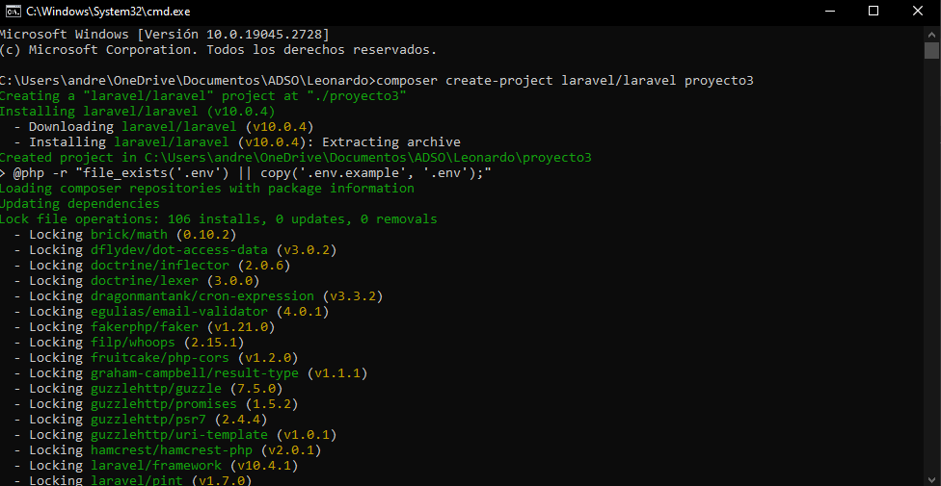

# Se redirecciona a la carpeta y lo corremos

cd proyecto

php artisan serve

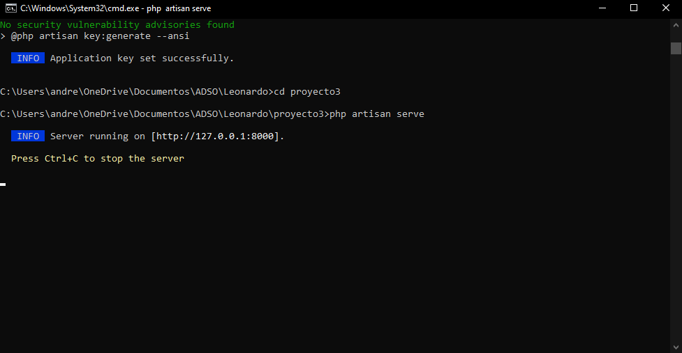

# Instalamos Breeze

composer require laravel/breeze --dev

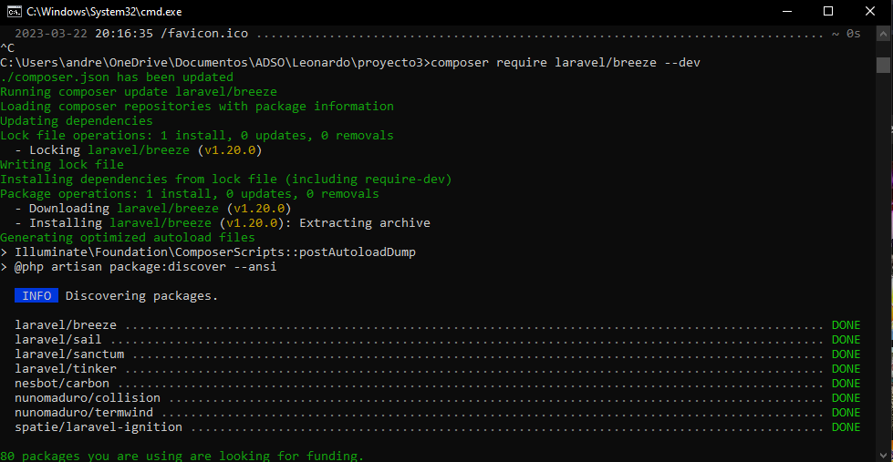

php artisan breeze:install

Elegimos la opción 0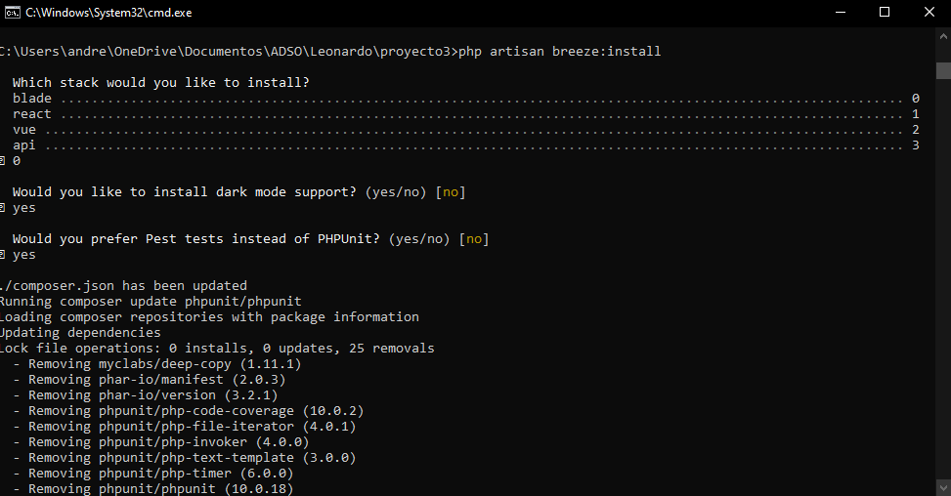

npm install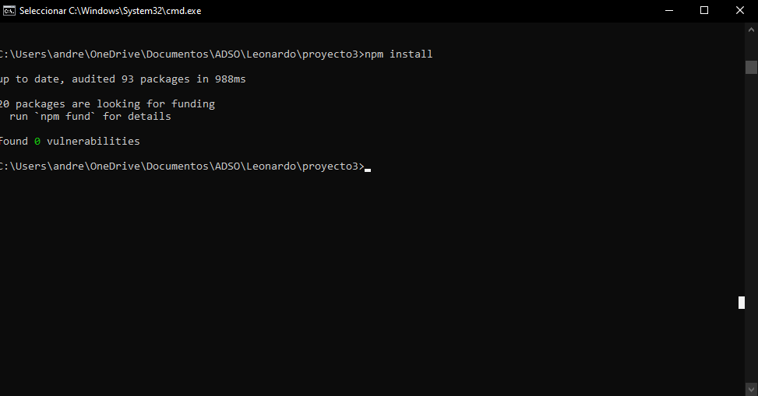

npm run dev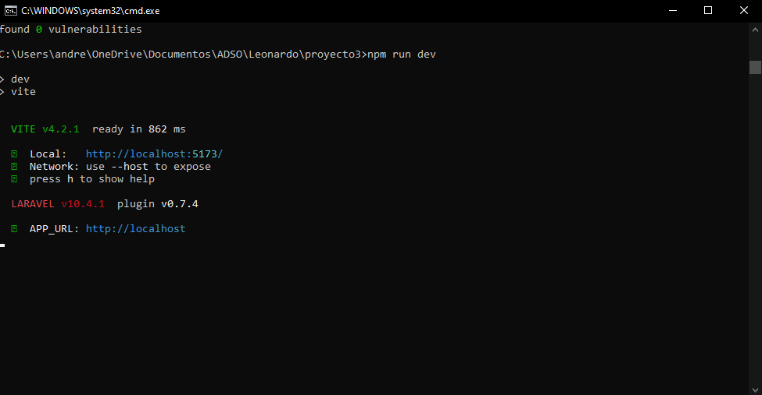

RESULTADO:

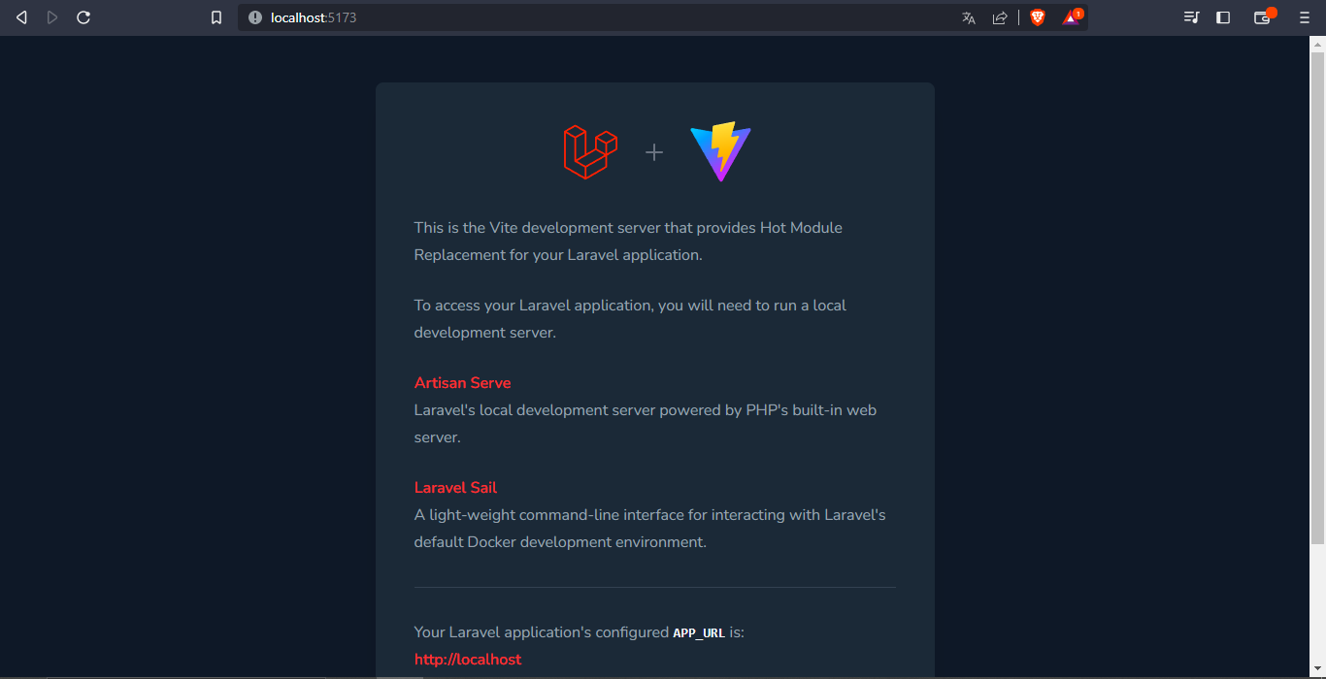

# Instalamos Sanctum

composer require laravel/sanctum

# 

php artisan vendor:publish --provider="Laravel\Sanctum\SanctumServiceProvider"

# 

# Creamos la base de datos y la ponemos en el archivo .env

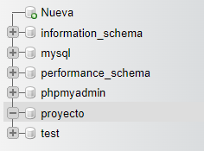

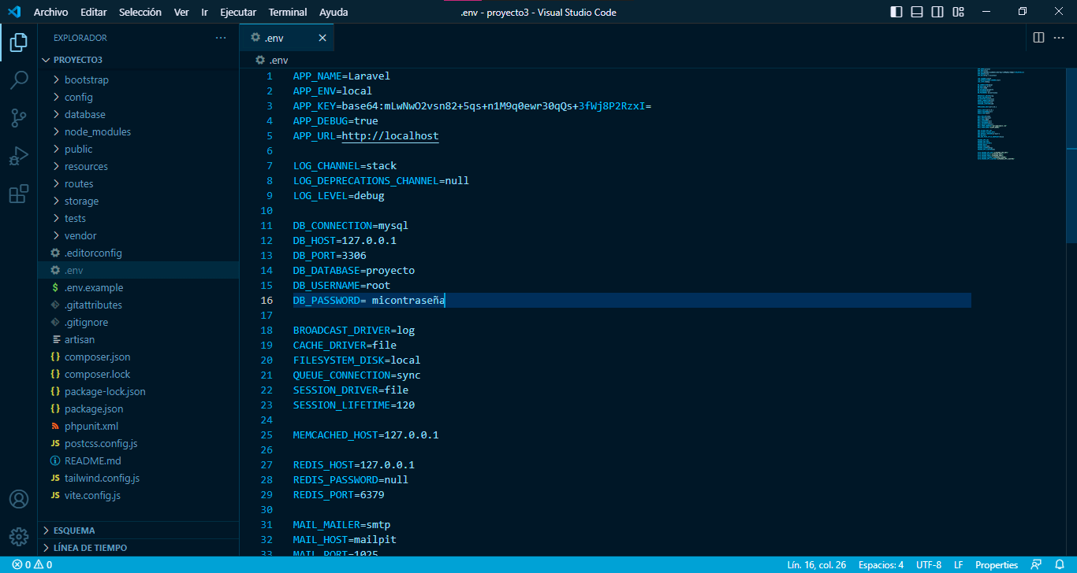

# Migramos los datos a la BD

Php artisan migrate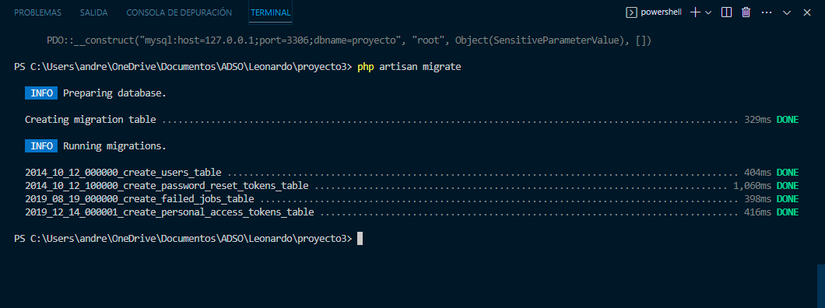

# Editamos el archivo /App/Http/Kernel.php

use Laravel\Sanctum\Http\Middleware\EnsureFrontendRequestsAreStateful;

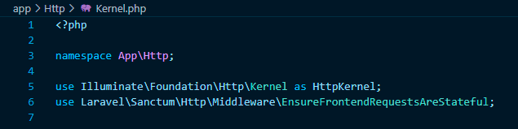

'api' => [

EnsureFrontendRequestsAreStateful::class,

'throttle:60,1',

\Illuminate\Routing\Middleware\SubstituteBindings::class,

],

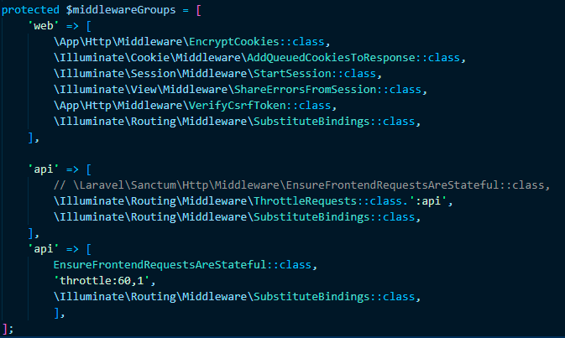

# Creamos el sedder de nuestro proyecto

php artisan make:seeder UsersTableSeeder

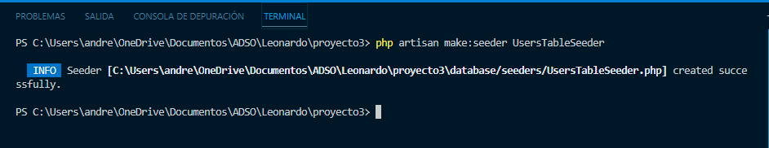

# Insertamos la tabla a nuestro archivo /database/seeders/UserTableSeeder

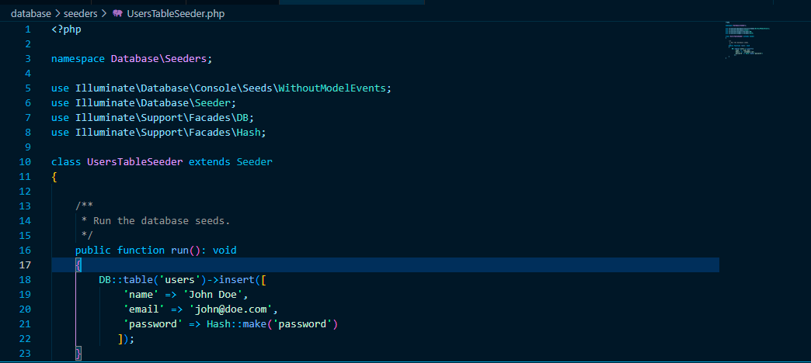

# Hacemos Seedding a la database

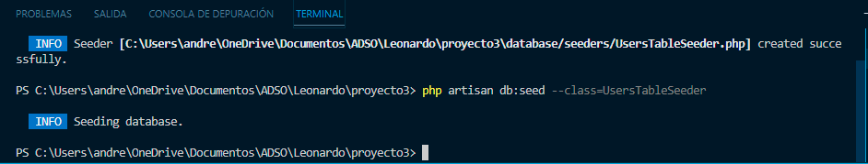

# Creamos el controlador

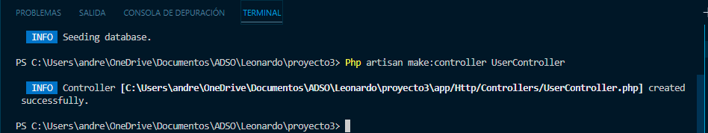

# Vamos al archivo creado y lo modificamos

app/Http/Controllers/UserController.php

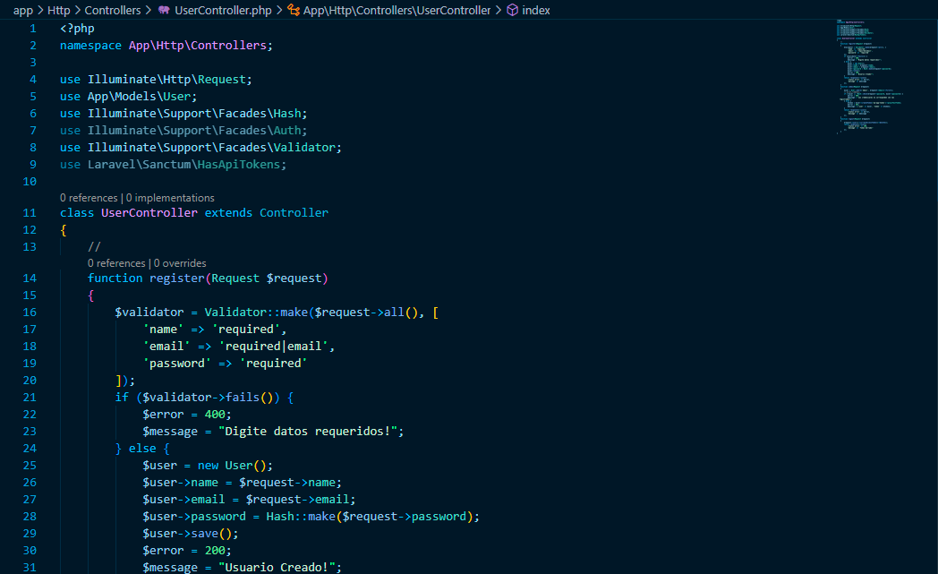

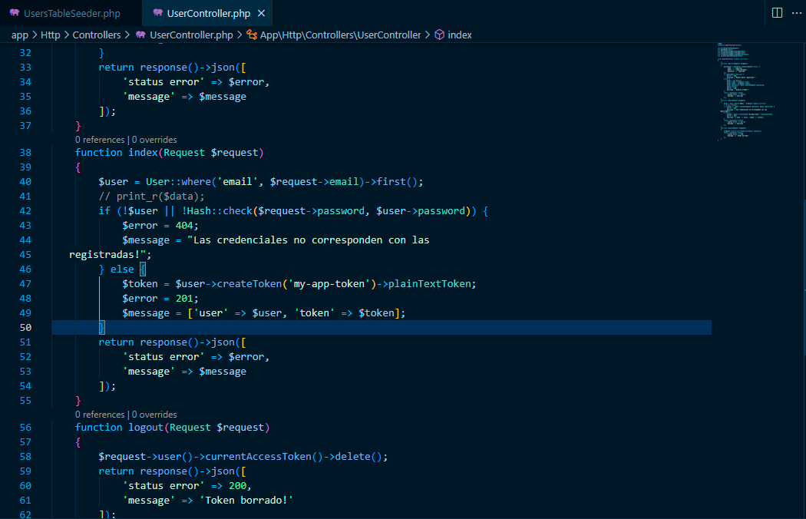

# Añadimos los detalles

Nos dirigimos al archivo routes/web.php

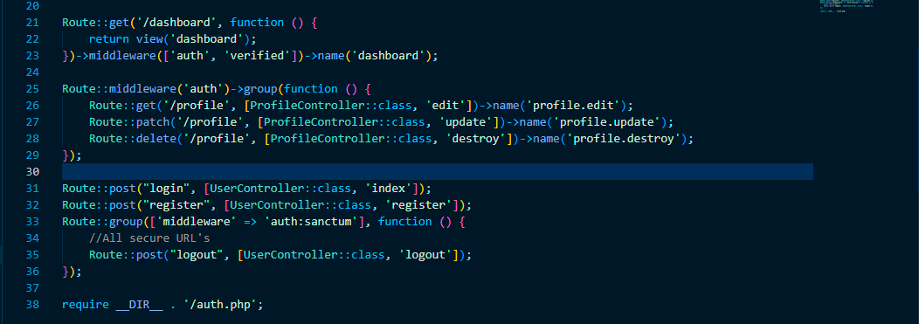

# Lo testeamos con Postman, insomnia, etc.

